预询价公告

深圳市深水生态环境技术有限公司就板框压滤机设备采购项目进行预询价，欢迎符合资质并有意向的供应商提交预询价报价，本次询价结果仅作为采购限价的参考依据。有关事项如下：
- 预询价方：
深圳市深水生态环境技术有限公司。
- 项目名称：
板框压滤机设备采购项目
- 项目内容：
本次采购内容为设备供货，含设备本体（含液压站、油缸）、板框存储斗及配套电控系统（不含电缆）、液压系统、安装所需的紧固件（预埋地脚螺栓、螺母、垫圈等）及备品备件等供货、含指导安装、调试、配合试运行，不含阀门、仪表，但需要提供阀门仪表清单及电缆清册等。具体项目需求书请联系本项目负责人获取（联系方式见本公告）。
序号 | 名称 | 型号规格 | 单位 | 数量 | 备注
1 | 隔膜板框压滤主机 | 处理能力：≥15tDS/d；  单批次处理能力≥3tDS  过滤面积：800㎡； | 套 | 12 | 详见项目需求书
2 | 板框存储斗 | 仓体材质碳钢防腐，含滑架及卸料螺旋，有效容积≥30m³，能存储2批次800平板框泥 | 套 | 12 | 详见项目需求书
★板框压滤机品牌要求：景津环保、杭州兴源、中大贝莱特或同档次及更优品牌，投标人若选择同等档次及更优品牌进行投标的，需在投标前按品牌库要求取得工程发包人的同意并提供书面批复文件。
四、资格要求
1.投标人须为中国境内注册的独立企业法人，具有合法经营资格。（提供营业执照等证明文件）
2.投标人近三年内（从本项目发布采购公告之日起倒算）没有行贿骗取中标和严重违约等违法行为、提供的产品没有重大质量问题及安全事故。（提供履约情况及社会信誉承诺书）
3.投标人须为所投板框压滤机的制造商或合法代理商，投标人为代理商的，必须提供合法有效的代理证书或制造商（分公司、办事处授权无效）对本次投标项目出具的合法有效的授权书。投标人若选择同等档次品牌进行投标的，需在投标前按品牌库要求取得工程业主方的同意并提供书面批复文件。（提供制造商声明或授权书等）
4.本项目不接受联合体投标，不允许转包。（提供履约情况及社会信誉承诺书）。
五、报价要求（报价单上注明）
1．报价方式：
本次投标报价采用固定综合单价形式（需列明各细项单价），应包含但不限于：货物加工制造、深化设计、设计联络、生产监造、工厂检验和试验、出厂检验、包装、运输、材料进场后见证取样送检、指导安装、调试、试运行、培训、质保期及缺陷责任期的服务、利润、风险、保险、税费等完成项目不可或缺的一切成本和费用。
2．付款方式：按实际供货数量付款。合同签订后，预付30%，货到现场验收合格后支付至60%，设备安装调试验收合格后支付至80%，通水达标、设备正常运行并通过性能考核验收后支付至97%，剩余3%作为质保金，待质保期满且双方无争议后无息结清。具体要求详见项目需求书。
3．交货期：自合同签订之日起，120个日历天内完成设备供货（具体发货及到货时间以采购人通知为准），按照采购人项目进度需求完成现场指导安装及调试。具体要求详见项目需求书。
4．质保期：合同设备整体质量保证期为2年，自本工程竣工验收合格之日起算。具体要求详见项目需求书。
5. 其他详细要求内容详见项目需求书。
六、报价格式（如有疑问请及时联系本项目负责人）
1．报价格式自拟（后附满足资格要求的相关证明文件，均需加盖公章）
2．履约情况及社会信誉承诺书（格式见后附表）
3．报价响应偏离表（格式见后附表）
七、递交报价文件的截止时间、地点
1．方式：所有报价文件可通过电子邮件发送至联系人邮箱（格式为PDF），文件命名、邮件标题格式：“XXX采购项目报价单-XXX公司20250228”
2．接收报价文件截止时间：2025年3月25日24：00（北京时间）之前，逾期或不符合规定的报价文件恕不接受。
八、本项目的联系方式：（可按下列地址以书面或邮箱的形式查询）
询价方：深圳市深水生态环境技术有限公司
地 址：深圳市福田区南园街道东园社区深南中路1019号万德大厦22层2202室
联系人：黄工 13592767010
邮 箱：huang.dongjie@szwatereco.com

深圳市深水生态环境技术有限公司
2025年2月28日

一、履约情况及社会信誉承诺书
履约情况及社会信誉承诺书
致： （招标人）
我司自愿参加贵司组织的 （项目名称）的投标，我司在此郑重承诺：
- 诚信参与贵司招采活动，所递交的投标文件及有关资料内容完整、真实可信。
- 近3年内（从招标公告发布之日起倒算），我公司或者法定代表人均无行贿犯罪记录。
- 近3年内（从投标截止日起计算）没有行贿骗取中标和严重违约、提供的服务或产品没有重大质量问题及安全事故。
- 近1年内（从截标之日起倒算）不存在因串通投标、转包、以他人名义投标或者违法分包等违法行为受到主管部门（建设、交通、财政）行政处罚或正在接受立案调查的情况。
- 不存在因违反工程质量、安全生产管理规定等原因被建设部门给予红色警示且在警示期内或正在接受立案调查的情况。不存在拖欠工人工资被有关部门责令改正而未改正的情况。
- 未被列入失信被执行人、重大税收违法失信主体、严重违法失信行为记录、拖欠农民工工资失信联合惩戒对象名单。（以信用中国www.creditchina.gov.cn网站查询为准）
- 承诺未以联合体投标，中标后项目不转包。
- 承诺遵守“本单位与本项目其他投标（报价）方不存在负责人为同一人、股权关系、董监高关系或其他可能影响采购活动公平、公正进行的关系，否则将按无效标处理”的规定。
如本承诺不属实，我司愿意无条件接受：
（一）宣布我司投标废标
（二）取消我司的中标资格。
（三）列入投标黑名单。
（四）不予退还投标保证金。
（五）我方同意给你方造成的损失予以赔偿。

投标人名称： （加盖公章）
法定代表人或其授权代理人（签字或盖章）：
日期： 年 月 日

后附：信用中国（www.creditchina.gov.cn）网站相关页面信息打印件并加盖单位公章

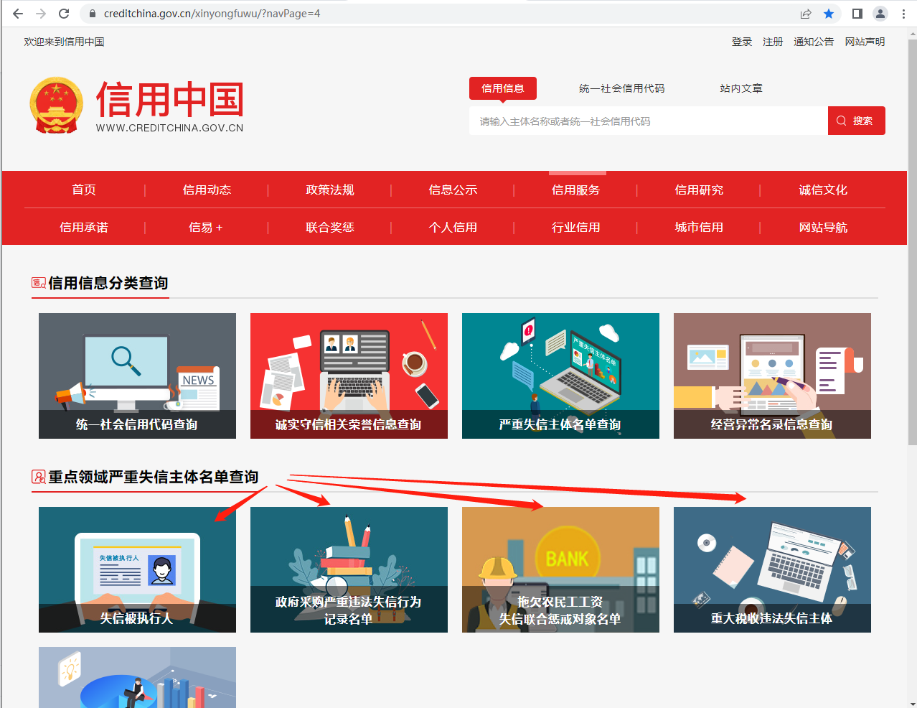
通过信用中国网站→信用服务→重点领域严重失信主体名单查询→查询相关信用信息
信用信息公示截图示例（共四项，提供的文件应清晰可见，查询截图后加盖公章）

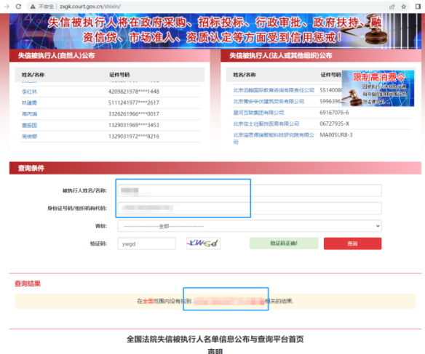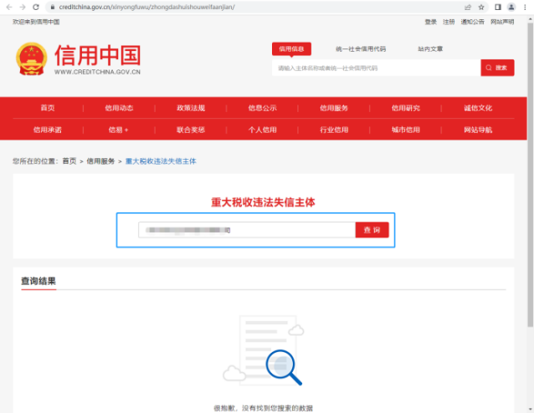

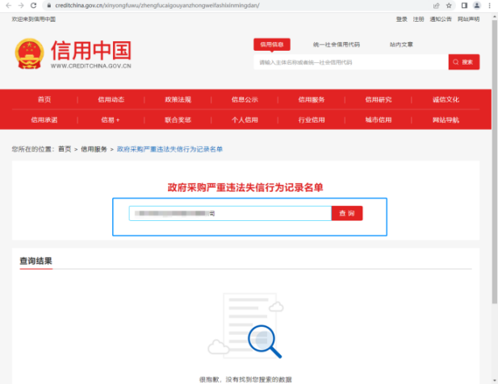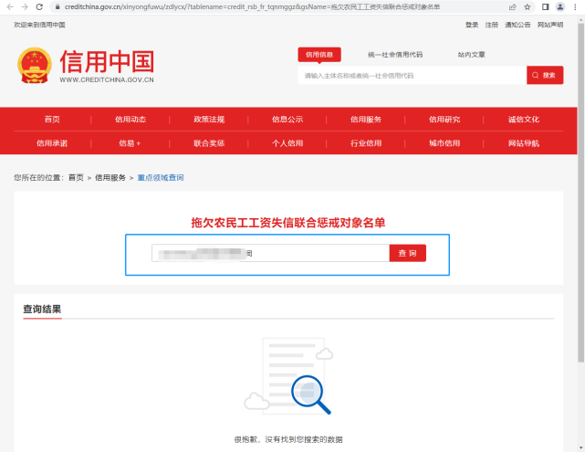

二、响应偏离表
响应偏离表（参考）
序号 | 原文件  条目号 | 原文件的  要求 | 报价响应偏离说明 | 备注
 | 例：一、采购范围 | 全部（无偏离） | 全部无偏离
 | 例：二、采购清单 | 第XXX项（偏离） | 偏离：（说明原因）
……

重要提示：
1.投标人须在仔细阅读询价文件后，将所报价格表与询价文件（商务、技术、合同等，含补遗、澄清文件）不一致的条款填写在本表中，包括高于或低于询价文件要求的所有条款。
2.所提供的报价单与询价文件要求不一致的内容均应在本表中做出说明。

投标人(盖章)：
法定代表人或其授权代理人(签名) ：
日 期： 年 月 日

